Karta pracy – oś liczbowa, układ współrzędnych

Zad. 1 . Narysuj oś liczbową i zaznacz podany warunek:
- x > - 2,5
- x ≤ 1,5

Zad.2 Oblicz długość odcinka o końcach: A = (- 3,2) i B = (1,5). Znajdź współrzędne środka odcinka AB.

Zad.3 Oblicz pole trójkąta o wierzchołkach: A = (– 2,4), B = (6, – 1), C = (2, – 1) .

Zad. 4 Oblicz pole trójkąta przedstawionego na rysunku. (Podpowiedź: możecie daną figurę dopełnić do prostokąta i odjąć od niego pola trójkątów prostokątnych)

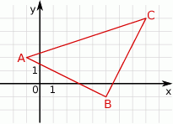

Zad. 5 W układzie współrzędnych zaznaczono trójkąt ABC oraz punkt P należący do boku BC. Wszystkie współrzędne punktów A, B, C i P są liczbami całkowitymi.
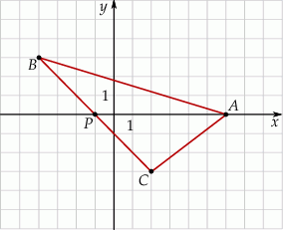
Oceń prawdziwość podanych zdań. Wybierz P, jeśli zdanie jest prawdziwe, lub F – jeśli jest fałszywe.
Pole trójkąta PAB jest równe polu trójkąta PAC. | P | F
Pole trójkąta ABC jest równe 21. | P | F

Powodzenia!

